Платформа «Бытовые услуги»

Типовое решение № 136.2 «на Госуслугах реализована запись на прием в государственную ветеринарную клинику, в системе ведется обработка информации («Мой питомец»)»

Инструкция по подключению к синхронизатору ЕСНСИ

Листов 6

2025 год

Содержание
Термины и сокращения 3
1. Общая информация 4
2. Подключение к синхронизатору еснси 4
3. Где взять код организации ЭО? 5
4. Подробная пошаговая настройка модуля «электронная очередь» приведена в файлах: 6

Термины и сокращения

Термин, сокращение | Определение
ЕСКС | Интернет- портал «Единая система контекстных справок», интернет- адрес https://info.gosuslugi.ru/esks/
ФГИС ПГС | Федеральная государственная информационная система «Единая система предоставления государственных и муниципальных услуг (сервисов)».
Оператор ФГИС ПГС  (оператор системы) | Министерство цифрового развития, связи и массовых коммуникаций Российской Федерации (Минцифры России)
СЦ | Федеральная государственная информационная система «Федеральный ситуационный центр электронного правительства» (https://sc.digital.gov.ru)
ОГРН/ОГРНИП | Основной государственный регистрационный номер (для юридических лиц и индивидуальных предпринимателей).
ЭО | Электронная очередь
ОМСУ | Орган местного самоуправления.

Общая информация

  - Синхронизатор — это механизм, который отвечает за единообразие и актуальность сведений об услугах: он забирает перечень услуг, заведенных в модуле «Электронная очередь», и в регламентном порядке публикует их в ЕСНСИ.
  - Настоящий порядок определяет последовательность действий по подключению к синхронизатору ЕСНСИ.

Подключение к синхронизатору ЕСНСИ

  - Код услуги должен быть уникальным. Дублирование кодов приведет к ошибкам.
  - Для того, чтобы подключиться к синхронизатору ЕСНСИ – необходимо подать заявку в СЦ:
- Перейдите по ссылке https://sc.digital.gov.ru/home для последующего создания заявок.
- На открывшейся странице перейдите в раздел «Запросы» и нажмите на кнопку «Добавить запрос» (рис. 1).
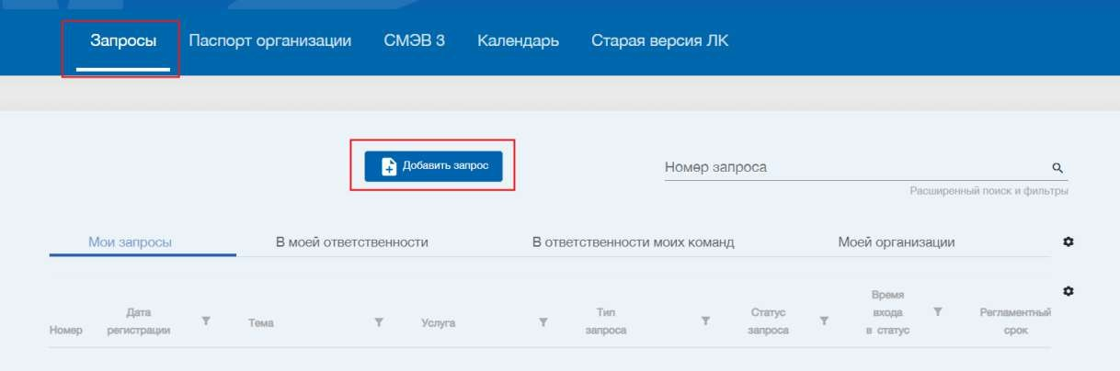
Рис. 1. Раздел «Запросы»
- Перед вами откроется шаблон заявления. Заполните его в соответствии с параметрами ниже:
Услуга: Инциденты ИС ИЭП.
Тип запроса: Запрос/инцидент.
Система ИЭП: ПГС на ГосТех.
Приоритет: 3 Приоритет.
Тема: Подключение к синхронизатору ЕСНСИ.

Просьба включить организацию(и) в синхронизатор ЕСНСИ в коллекцию «nsiUnifiedEqServicesWoGroupsEsnsi»

1. Код организации ЭО: ___________________________
(одно или несколько значений через запятую)
*Если у организации есть дочерние офисы в модуле ЭО - их коды указывать не нужно, необходимо указать код только головного офиса

2. ОГРН организации: _____________________________

Комментарий (при необходимости): ___________________________

- Отправить запрос

Где взять код организации ЭО?
3.1. Перейти на главную страницу рабочего пространства «Главная», затем перейти в модуль «Электронная очередь», после чего — перейти в подраздел «Подсистема администрирования ЭО». В левом верхнем углу рядом с названием кабинета отображается короткий код ЭО – необходимо использовать его (рис. 2).

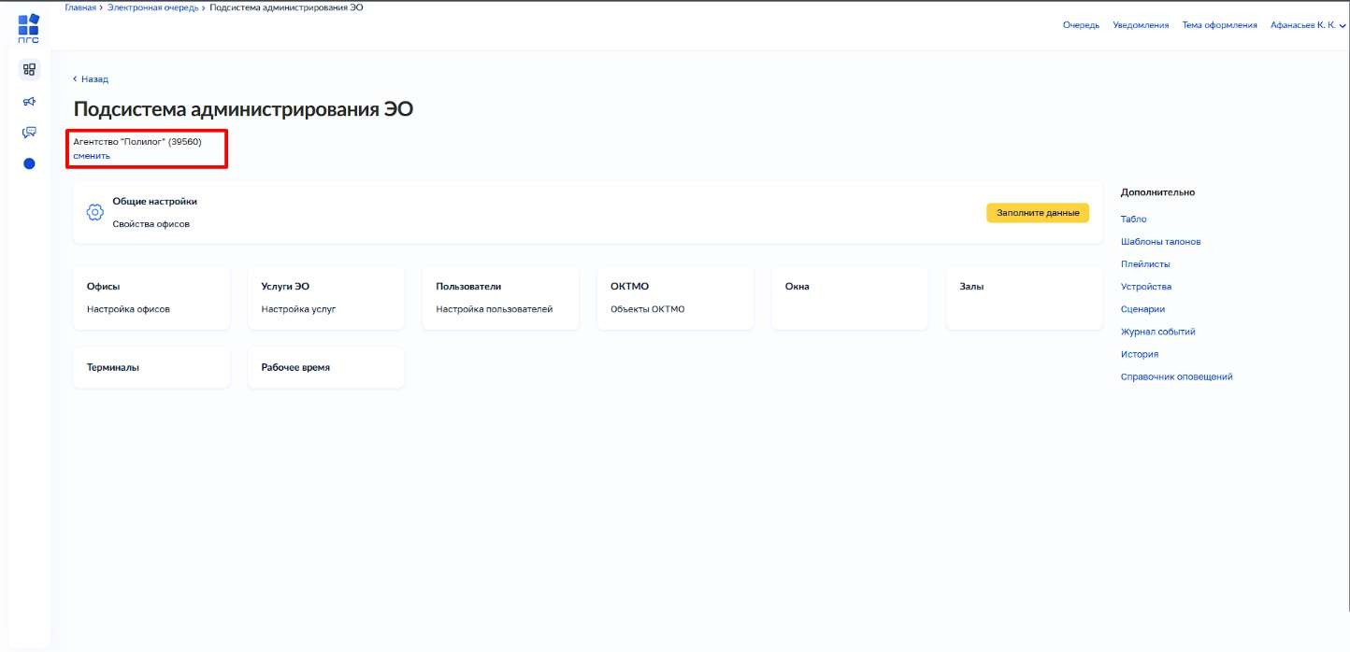
Рис. 2. Модуль «Электронная очередь»

Пошаговая настройка модуля «Электронная очередь»

Пошаговая инструкция по настройке модуля «Электронная очередь» приведена в файлах:
- Модуль «Электронная очередь» раздел «Окно оператора»

Раздел_Окно_оператора.docx

- Модуль «Электронная очередь» раздел «Администратор ЭО»
Раздел_Администратор_ЭО.docx

- Модуль «Электронная очередь» раздел «Администратор зала»
Раздел_Администратор_зала. docx

